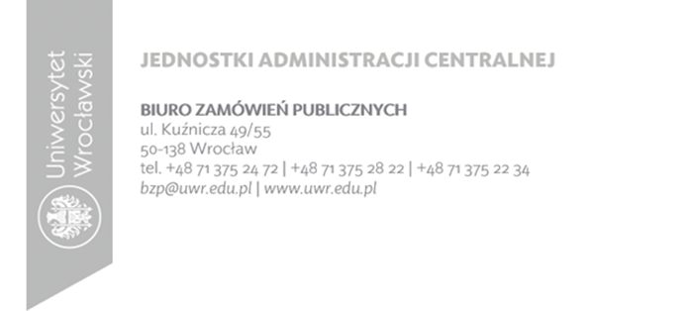
Wrocław, dnia 28.06.2023 r.

nr postępowania: BZP.2711.8.2023.AP
Wykonawcy
(informacja zamieszczona na stronie internetowej prowadzonego postępowania)
INFORMACJA Z OTWARCIA OFERT

Dotyczy: postępowania na realizację zadania pod nazwą: Wykonanie dokumentacji projektowo-kosztorysowej przebudowy dwóch szklarni pomocniczych w Ogrodzie Botanicznym Uniwersytetu Wrocławskiego przy ul. H. Sienkiewicza 23 we Wrocławiu

Na podstawie art. 222 ust. 5 ustawy z dnia 11 września 2019 r. Prawo zamówień publicznych (t.j. Dz.U. 2022 r. poz. 1710 ze zm.) Uniwersytet Wrocławski jako Zamawiający przekazuje informacje z otwarcia ofert, które odbyło się w dniu 28.06.2023 r. o godz. 10:30.
Zamawiający informuje, że złożone zostały następujące oferty:

Nr | Nazwa i adres Wykonawcy | Kryteria oceny ofert odczytane na otwarciu*:
1 | PUP UTEX Sp. z o.o.  ul. Strzeleckiego 27  44-105 Gliwice  NIP: 6310100242  Mikroprzedsiębiorstwo | C: 199 260,00 zł brutto  D: 1 dokumentacja
2 | LSProjekt Pracownia Architektoniczna Sp. z o.o. sp. k.  ul. Jana Mydlarskiego 19  54-079 Wrocław  NIP: 8943140693  Mikroprzedsiębiorstwo | C: 95 940,00 zł brutto  D: 4 dokumentacje
3 | Akint Sp. z o.o.  Ul. Wiertnicza 143a  02-952 Warszawa  NIP: 9512387797  Mikroprzedsiębiorstwo | C: 254 610,00 zł brutto  D: 1 dokumentacja
4 | AiB Cudziło Karol  Obozowa 22 lok. 27  01-161 Warszawa  NIP: 6010049666  Mikroprzedsiębiorstwo | C: 246 000,00 zł brutto  D: 4 dokumentacje
5 | LA PROJEKT SP. Z O.O.  UL. PEŁCZYŃSKA 4  50-950 WROCŁAW  NIP: 8952178666  Mikroprzedsiębiorstwo | C: 189 420,00 zł brutto  D: 6 dokumentacji
6 | BIURO PROJEKTOWO-BADAWCZE Vanellus Czajkowska Agnieszka  ul. Stanisławowska 67/1  54-611 Wrocław  NIP: 8991968929  mikroprzedsiębiorstwo | C: 162 360,00 zł brutto  D: 6 dokumentacji
7 | Firma Projektowa Kwolek & Januszkiewicz s.c.  Plac Kościuszki 22/13  50-026 Wrocław  NIP: 8971612879  spółka cywilna | C: 202 950,00 zł brutto  D: 4 dokumentacje
8 | MBM Firma konsultingowa i Projektowo – Badawczo – Budowlana Sp. z o.o.  ul. Wybickiego 10/5  51-144 Wrocław  NIP: 8950010359  mikroprzedsiębiorstwo | C: 150 060,00 zł brutto  D: 8 dokumentacji
* C: Cena [PLN] – waga 60 % (C)
D: Doświadczenie zawodowe głównego projektanta – waga 40 % (D)
Punkty zostaną przyznane, na podstawie następujących zasad:
- za wykonanie 1 dokumentacji spełniającej kryterium powyżej – 10 pkt
- za wykonanie 2 dokumentacji spełniającej kryterium powyżej – 20 pkt
- za wykonanie 3 dokumentacji – 30 pkt
- za wykonanie 4 i więcej dokumentacji spełniającej kryterium powyżej – 40 pkt

Przewodnicząca Komisji Przetargowej
Anna Pawliszyn

